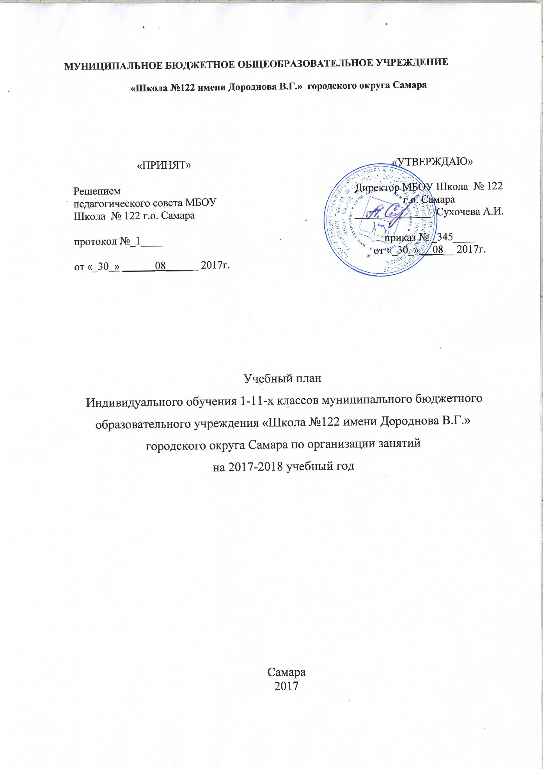

- Пояснительная записка составлена на основе нормативной базы:
- СанПиН 2.4.2.2821-10 (в ред. от 24.11.2015г)
- Письмо Минобразования РФ от 25.09.2000 N2021/11-13 «Об организации обучения в первом классе четырехлетней начальной школы»
3. Письмо Минобразования РФ от 20.04.2001 №408/13-13 «О рекомендациях по организации обучения первоклассников в адаптационный период»
2. Организация занятий в 1 классах.
Первый год обучения особенно трудный для ребенка: меняется привычный уклад его жизни, он адаптируется к новым социальным условиям, новой деятельности, незнакомым взрослым и сверстникам. Наиболее напряженными для всех детей являются первые четыре недели обучения. Это период так называемой "острой" адаптации. В это время не следует повышать нагрузку, темп работы. Активный период обучения должен начинаться после "острого" периода адаптации.
Учитель строит свою деятельность с учетом степени и длительности адаптации шестилетних детей к школе. Обучение первоклассников должно строиться с учетом особенностей организации деятельности детей седьмого года жизни.
Особого внимания со стороны учителя требуют первые дни пребывания детей в школе. Необходимо помнить, что такие качества отдельных детей, как невнимательность, неусидчивость, быстрая отвлекаемость, неумение управлять своим поведением, связаны с особенностями их психики, поэтому важно (особенно в адаптационный период) не делать детям резких замечаний, не одергивать их, стараться фиксировать внимание на положительных проявлениях ученика.
В процессе обучения важно учитывать индивидуальные особенности ребенка.
Необходимо обратить внимание на структуру урока в первом классе. Она должна быть "дробной", т.е. включать несколько (желательно связанных темой) видов деятельности. Как уже было подчеркнуто выше, недопустимо строить весь урок на одном виде деятельности, например, все тридцать пять минут читать, писать или решать арифметические задачи. Необходимо чередовать разные виды деятельности на уроке.
Для первоклассников еще очень актуальны виды деятельности, которыми они занимались в дошкольном детстве. Это прежде всего относится к игре. Поэтому следует активно включать игру в учебный процесс, а не запрещать игру, не исключать ее из жизни первоклассника. В первом классе игра имеет особое значение для формирования умения учиться - основной деятельности, которой занимается теперь ребенок. Принципиально важно обратить внимание на индивидуальные особенности ребенка.
Занятия первоклассников проводятся только в первую смену. Рекомендуемая продолжительность учебной недели - 5 дней. Объем недельной нагрузки не должен превышать 21 час, дневная учебная нагрузка - не более четырех уроков.
Продолжительность урока - 35 минут с обязательным проведением двух физкультминуток по 1,5 - 2 минуты каждая. Их рекомендуется проводить на 10-й и 20-й минутах урока (за исключением уроков физкультуры, ритмики и т.п.).
Для облегчения процесса адаптации детей к требованиям школьного обучения учебная нагрузка увеличивается постепенно. Использование "ступенчатого" режима обучения в первом полугодии: в сентябре, октябре - по 3 урока в день по 35 минут каждый Остальное время заполняется целевыми прогулками, экскурсиями, физкультурными занятиями, развивающими играми. В классном журнале целесообразно указывать форму проведения урока, если урок проводится не в классно - урочной форме.
В ноябре-декабре - по 4 урока в день по 35 минут каждый; январь - май - по 4 урока в день по 40 минут каждый.
Продолжительность перемен между уроками - не менее 10 минут, большой перемены после второго урока - не менее 15 минут. В это время организуется завтрак в помещении школьной столовой. После третьего (или второго) урока необходимо проводить динамическую паузу (прогулку на свежем воздухе или игры в помещении) длительностью не менее 40 минут.
При составлении расписания уроков необходимо учитывать следующее.
Уроки, требующие большого умственного напряжения (русский язык, математика), рекомендуется проводить первыми или вторыми. Уроки по искусству, окружающему миру, труду целесообразно проводить после динамической паузы (третий урок), а уроки с преобладанием двигательного компонента (физкультура, ритмика и др.) - последними.
Пятидневная учебная неделя для первоклассников предусматривает дополнительно разгрузочный день - четверг. В этот день отсутствуют уроки по математике, проводятся экскурсии по ознакомлению с окружающим миром, уроки искусства и физкультуры.
Недопустимо введение в первом классе дополнительных часов на факультативы, занятия с отстающими. Последнее особенно важно, так как отстающие дети, как правило, имеют ослабленное здоровье или специфические особенности нервной системы, что категорически исключает увеличение для них учебной нагрузки.
Обучение проводится без балльного оценивания занятий обучающихся и домашних заданий; дополнительные недельные каникулы в феврале при традиционном режиме обучения.
В общеобразовательной организации может осуществляться присмотр и уход в группах продленного дня при создании условий, включающих организацию:
- полдника и прогулок для всех учащихся;

3. Организация уроков математики.
Начальный период адаптации (приблизительно один месяц) совпадает с проведением подготовительной работы к восприятию понятий числа, отношения, величины, действий с числами и др. (так называемый дочисловой период). Дети в этот период учатся целенаправленно проводить наблюдения над предметами и группами предметов в ходе их сравнения, расположения в пространстве, классификации по признакам (цвет, форма, размер), получая при этом количественные и пространственные представления. Наряду с расширением математического кругозора и опыта детей, формированием их коммуникационных умений и воспитанием личностных качеств специальное внимание уделяется развитию математической речи детей, их общелогическому развитию.
Дальнейшая работа по ознакомлению детей с числами и действиями с ними строится на основе полной предметной наглядности в ходе проведения игр, практических работ, экскурсий и др. В зависимости от характера заданий дети могут на уроке вставать из-за парт, свободно перемещаться, подходить к столу учителя, к полкам, игрушкам, книгам и т.д. На уроках часто используются игровые приемы обучения. Большое место на занятиях математикой следует отводить дидактическим играм, позволяя детям подвигаться, обеспечивая смену видов деятельности на уроке. Для развития пространственных представлений у первоклассников полезно использовать разнообразные дидактические материалы (строительные наборы, конструкторы и пр.).
Изучение некоторых вопросов курса математики в этот период может проходить не только на уроках в классе, но и уроках - играх в хорошо оборудованной игровой комнате и уроках - экскурсиях. Один урок математики каждую неделю рекомендуется проводить на воздухе.
Перечисленные формы организации учебной деятельности могут быть использованы при изучении следующих вопросов программы:
1. Признаки предметов (сравнение предметов по цвету, размеру, форме): экскурсии по школе, школьному двору и на спортивную площадку с включением игр "Как найти свою группу", "Кто первый", "Угадай-ка", "Кто дальше, кто выше, кто больше", "Научи другого" и др.; экскурсия в кабинет математики.
2. Пространственные представления, взаимное расположение предметов: экскурсии в парк, по улицам города, на пришкольный участок; подвижные игры с различными заданиями.
3. Сравнение групп предметов по их количеству, счет предметов: экскурсии по школе, в парк, магазин.

- Организация уроков окружающего мира.
Адаптационный период совпадает по времени с сезоном года, когда в большинстве регионов страны имеются благоприятные возможности для проведения экскурсий и целевых прогулок, в ходе которых происходит непосредственное знакомство детей с окружающим миром. Тем самым обеспечивается накопление чувственного опыта, реальных ярких впечатлений, которые очень важны для успешного познания окружающего. Следует, однако отметить, что замена всех уроков окружающего мира прогулками и экскурсиями нецелесообразна, поскольку в этом случае эффективность последних может значительно снизиться. Проведенные наблюдения должны быть осмыслены, обобщены, встроены в формирующуюся систему представлений ребенка о мире, а это возможно именно на уроке.
Экскурсии и целевые прогулки определены образовательной программой, по которой обучаются школьники. На порядок проведения экскурсий могут повлиять погода, социальная обстановка, творческие задумки учителя, содержание занятий по другим учебным предметам.
Кроме экскурсий и целевых прогулок, целесообразно на уроках окружающего мира изучение части материала в форме подвижных игр и игр - театрализаций. Подвижные игры, игры - театрализации проводятся в классной комнате, рекреации, спортивном зале, в хорошую погоду - на пришкольном участке.
Все перечисленные формы организации учебной деятельности могут быть использованы при изучении следующих вопросов программы:
1. Признаки осени: экскурсии "Золотая осень", "Природа вокруг нас", "Во саду ли в огороде".
2. Разнообразие природы: экскурсии и целевые прогулки "Разнообразие растений", "Деревья твоего двора", "Что за дерево"; через подвижные игры "Комнатные растения".
3. Социальное окружение: экскурсия по школе для знакомства с различными помещениями, их назначением, с работниками школы, с некоторыми правилами поведения в школе; экскурсия по улицам города, в общественное учреждение (детская библиотека, магазин, почта). Тематика экскурсий может быть самая различная, например "Наш город (село)", "Дорога от школы до..." (особое внимание обращается на места опасного перехода). Ознакомление с социальным окружением также может проходить через подвижные игры, раскрывающие правила дорожного движения, правила поведения в школе, общественных учреждениях, в транспорте; можно провести игры "Поздравляем с днем рождения", "Давайте знакомиться".
4. 3доровье: подвижные игры, например "Чистота - залог здоровья".

5. Организация уроков музыки, изобразительного искусства и технологии .

Основные направления работы на первых уроках труда включают в себя расширение сенсорного опыта детей, развитие моторики рук, формирование познавательных процессов (восприятия, внимания, памяти, мышления и др.), координации движений, формирование первоначальных приемов работы с ручными инструментами и пр.
Так же, как и другие уроки, часть уроков труда рекомендуется провести в форме экскурсий или игр:
1. Подготовительная работа к созданию художественного образа на уроках труда может проходить на таких экскурсиях, как "Красота окружающей природы", "Образы родного края", "Сказочные животные", "Птичий базар". Здесь происходит тренировка умения видеть образы в окружающих предметах, которые в последствии дети будут воплощать в своих работах.
2. Сбор природного материала целесообразно провести на экскурсии "Природа - художник и скульптор" ("Что нам дарит природа?"). Дети заготовят для дальнейшей работы на уроках листья, семена, корни, шишки, веточки, плоды и другой природный материал.
Экскурсия может включать игры - соревнования на развитие глазомера, чувства цвета, формы. Например, можно предложить игры "Собери листочки одинаковой формы", "Кто больше придумает образов, которые можно сделать из шишки (желудя и др.)", "Из каких природных материалов можно сделать фигурку лисички".
Уроки на свежем воздухе могут включать игры и конкурсы, связанные с подбором природного материала: "Кого тебе напоминает эта веточка (шишка?)", "Найди листочки, напоминающие по форме перо птицы" и т.д.
3. Можно предложить уроки - конкурсы с использованием изготовленных поделок, например театрализованный конкурс "Озвучь тот персонаж, который ты изобразил" или урок - игра "Бумажная авиация", включающий в себя запуск моделей самолетов из бумаги, и игры - соревнования, например, на дальность полетов.
4. Если позволяют местные условия, хорошо провести экскурсию "Искусство на радость людям" на местное производство, где используются текстиль, бумага, глина и пр.
5. Работа на пришкольном участке, в цветнике, уборка сухих листьев может также стать содержанием уроков труда при наличии инвентаря, соответствующего возрасту ребенка.
Данные Рекомендации по проведению уроков помогут учителю в реализации требований Санитарных правил, в создании благоприятных условий для адаптации детей к школе, снятии статического напряжения школьников при одновременном выполнении образовательных программ по всем предметам.
Игровой элемент присущ внутренней природе искусства. Поэтому занятия искусством несут в себе огромное компенсирующее воздействие.
Основой изучения закономерностей музыкального искусства учащимися являются простейшие музыкальные жанры - песня, танец, марш, их интонационно - образные особенности. В связи с этим учебная деятельность первоклассников на уроках музыки может включать в себя ярко выраженные игровые элементы.
Учителем могут использоваться следующие образно - игровые приемы:
- пластическое интонирование;
- музыкально - ритмические движения;
- свободное дирижирование;
- игра на элементарных музыкальных инструментах;
- разыгрывание и инсценировки стихов и музыки и др.
Эти приемы позволяют сделать процесс освоения музыки как искусства увлекательным, интересным, насыщенным разнообразными формами деятельности учащихся, что устранит двигательную пассивность и перегрузки детей в первые месяцы их обучения.
В период адаптации к новым для ребенка условиям школьного обучения художественным занятиям принадлежит особая роль. Художественная деятельность органически присуща всей жизнедеятельности ребенка. Игры детей всегда связаны с организацией специального пространства. Потребность что-то изображать, рисовать, рассматривать - необходимый и специфический способ познания мира. Ребенок не столько создает некое произведение, сколько выражает свое состояние. В это время учитель имеет возможность сопереживать вместе с ребенком, на равных с ним создавать особую реальность на листе бумаги или в куске пластилина. Художественная деятельность ребенка предполагает особую установку учителя на творческое сотрудничество, на доверительность отношений. Поэтому сама атмосфера и цели художественных занятий предполагают свободные игровые формы общения.
Художественные занятия в период адаптации должны иметь различные формы:
- прогулки и экскурсии в парк или лес с целью развития навыков восприятия, эстетического любования и наблюдательности, а также сбора природных материалов для дальнейших художественных занятий (например, тема урока "Золотые краски осени");
- экскурсия в мастерскую народных умельцев своего края или в художественно - краеведческий музей (уголок школьного музея народного декоративно - прикладного искусства) (например, тема урока "Красота изделий народных умельцев");
- игры (например, тема урока "Игра в художника и зрителя"). Чтобы ребенок понял и создал художественный образ, ему надо в него воплотиться, изобразить его через движения своего тела. Это создает разнообразие форм деятельности и полноту впечатлений на уроках изо, способствуя снятию напряжения.

